**Кушнеревич Ян Тодоров (Kuszniarewicz Jan)**

20 февраля 1793 г – крещение (НИАБ 136-13-894, лист 19, №20/1793-р (ориг)), (РГИА 823-2-18, лист 246,№8/1793-р (коп)).

**НИАБ 136-13-894:** Лист 19. **Метрическая запись №20/1793-р (ориг).**

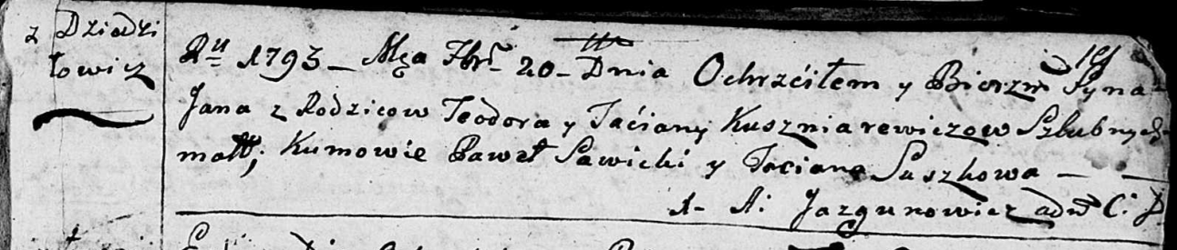

Дедиловичская Покровская церковь. 20 февраля 1793 года. Метрическая запись о крещении.

Kuszniarewicz Jan – сын родителей с деревни Дедиловичи.

Kuszniarewicz Teodor – отец.

Kuszniarewiczowa Taćiana – мать.

Sawicki Pawel - кум.

Suszkowa Taciana - кума.

Jazgunowicz Antoni – ксёндз.

**РГИА 823-2-18:** Лист 246об. **Метрическая запись №8/1793-р (коп).**

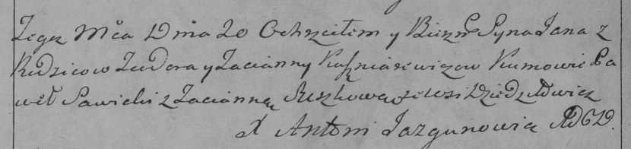

Дедиловичская Покровская церковь. 20 февраля 1793 года. Метрическая запись о крещении.

Kuszniarewicz Jan – сын родителей с деревни Дедиловичи.

Kuszniarewicz Teodor – отец.

Kuszniarewiczowa Tacianna – мать.

Sawicki Paweł – кум.

Suszkowa Tacianna – кума.

Jazgunowicz Antoni – ксёндз.